Stärke-Nachweis in Nahrungsmitteln
Der Versuch stellt einen einfachen schnellen Nachweis für Stärke an ausgesuchten Lebensmitteln dar. Als Vorwissen benötigen die SuS den Umgang mit Pipetten.

Gefahrenstoffe
Luglosche Lösung |  |  | keine |  |  | keine

Materialien: Pipette, Uhrgläser
Chemikalien: Luglosche Lösung, Wasser, Kartoffel, Brot (bzw. sonstige andere Nahrungsmittel)
Durchführung: Die entsprechenden Nahrungsmittel werden auf die Uhrgläser verteilt und jeweils mit einigen Tropfen verdünnter Luglosche Lösung versetzt.
Beobachtung: An der Eintropfstelle wird eine violette bis schwarze Färbung sichtbar.
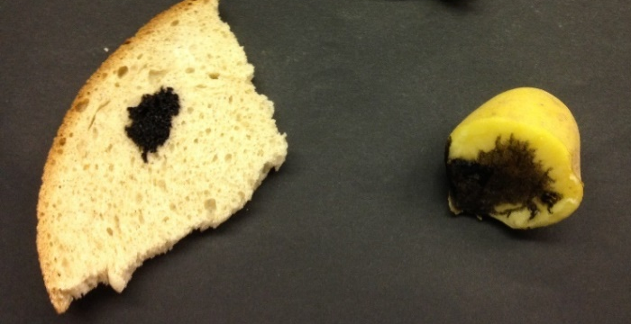
Abb. 4 - Iodstärke-Nachweis in Lebensmitteln.
Deutung: Wenn in den Lebensmitteln Stärke enthalten ist, ist ein violetter bis schwarzer Farbumschlag sichtbar.
Entsorgung: Die Lösung wird im Abfluss entsorgt.
Literatur:
[5] A. Tillmann, http://www.kids-and-science.de/experimente-fuer-kinder/detailansicht/datum/2009/07/23/backpulver-und-essig.html, 21.02.2010 (zuletzt abgerufen am 23.07.2016 um 18:38 Uhr).
Im Hinblick auf die Untersuchung von Nährstoffen in unserer Nahrung bietet es sich an den Versuch im Rahmen von Nachweis-Reaktionen durchzuführen.
Außerdem bietet es sich an, die SuS eigenständig Lebensmittel mitbringen zu lassen, von denen sie sicher wissen, dass Stärke enthalten ist bzw. von solchen, wo man es nicht direkt vermuten würde.
Als Blindprobe dient z.B. Wasser.

